INSTRUCTION
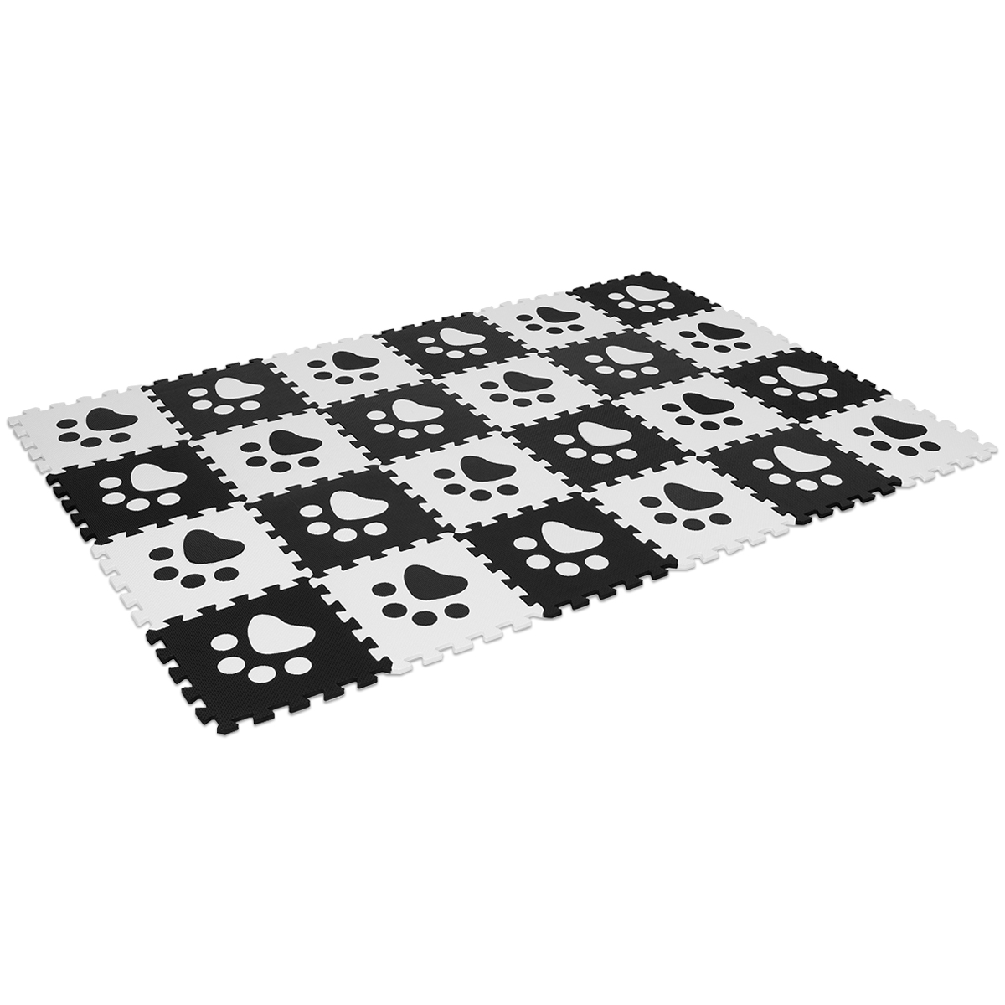
Put the floor mat pieces together according to the tooth
profile, and then place the complete mat on the floor.

Stellen Sie die Fußmatten anhand des Zahnprofils zusammen undlegen Sie dann die komplette Matte auf den Boden.

